ENDERGEBNIS: ZUSAMMENSTELLUNG DER ERSTEN RISIKOEINSCHÄTZUNG 2022 IN DER BESCHAFFUNG
- Lieferantennummer/-Identifikation  - Lieferantenname  - Kontaktperson(en)  - Anschrift der Produktionsstätte(n)  - Abweichende Produktionsstätte(n)  - Produktionsland  - Beim Lieferanten beschaffte Produkte/Warengruppe(n)  - Stufe in der Lieferkette (Verarbeitung, Transport etc.) | Lieferanten-identifikation
- Environmental Performance Index (EPI – 2018)  - ITUC Global Labour Rights Index (2019)  - Worldwide Governance indicators Control of Corruption (2018)  Zusammenfassung dieser „Länderrisiken-Einstufung“  (1=keine oder geringe Risiken | 2=mittel | 3=hohe Risiken) | A  Länderrisiko
- Bekannte „Vorfälle“: ja/nein (ja=3) | nein=1)  - Vorliegende Beschwerden: ja/nein (ja=3) | nein=1)  - Vorliegende Selbstauskünfte, Zertifikate, Audits, Nachweise wie ISO 9001, ISO 14001, SA 8000, Global Compact, ETI, BSCI, FLA etc. für den Lieferanten: ja/nein (ja=3) | nein=1)  Zusammenfassung dieser „Eigenen Eindrücke“  (1=keine oder geringe Risiken | 2=mittel | 3=hohe Risiken) | B  Lieferanten-spezifikation und eigene Einstufung  Lieferantenrisiko
- Hohes Beschaffungsvolumen: ja/nein (ja=3) | nein=1)  - Strategisch relevante Geschäftsbeziehung, da beispielsweise kaum Alternativ-Lieferanten möglich oder aufgrund der engen Zusammenarbeit und des erfolgten Knowhow-Transfers: ja/nein (ja=3) | nein=1)  - Generell bestehendes und bekanntes Risiko der Warengruppe: ja/nein (ja=3) | nein=1) | Wenn hier ja/3, dann B gesamt = 3  Zusammenfassung dieser „Produkt/Warengruppen-Einstufung“  (1=keine oder geringe Risiken | 2=mittel | 3=hohe Risiken) | C  Produkt-/ Warengruppen-risiko
Wenn eine einzelne Zusammenfassung bei A, B oder C zum Ergebnis  3 (hoch) kommt, geht die Gesamtbewertung auf 3 (hoch)  Wenn es bei der jeweiligen Zusammenfassung bei A, B oder C zu Einschätzungen wie 1 (keine/gering) oder 2 (mittel) kommt, wird ein gerundeter Mittelwert gebildet. | Ergebnis

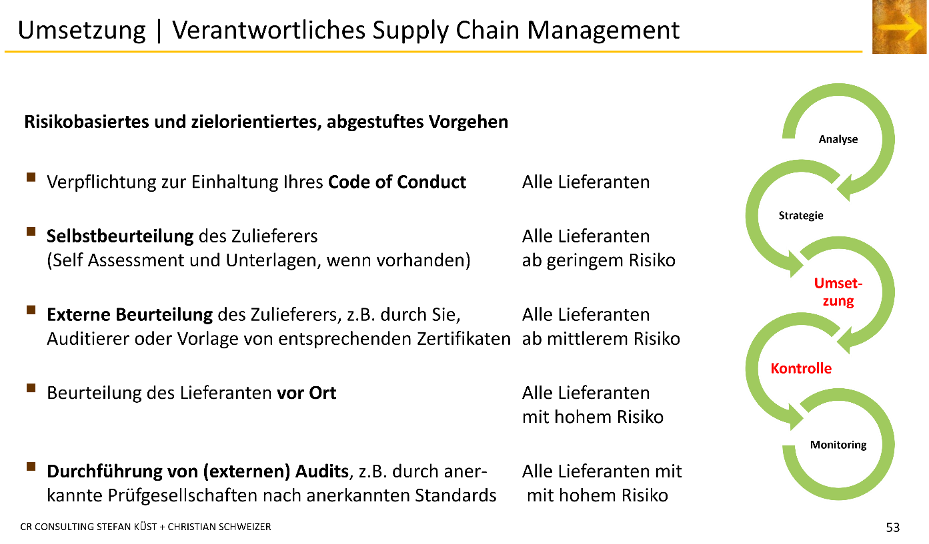

… | Umweltschutz |  |  |  | Menschenrechte |  |  |  | Arbeitsbedingungen
 | Umweltschäden | POPs | Quecksilber | Abfallverbringung | Kinderarbeit | Zwangsarbeit und Sklavenarbeit | Zwangsräumung und Zwangsenteignung | Ungleichbehandlung Diskriminierung | Koalitionsfreiheit | Arbeitsschutz | Entlohnung und Arbeitszeit | Unangemessene Sicher-heitsmaßnahmen

